1,010

**P1** Διαθέσιμο ύψος στις 14° (πίσω θέσεις)

**N1** Πλάτος καμπίνας στο ύψος των ώμων (πίσω)

**M1** Πλάτος καμπίνας στο ύψος των αγκώνω (πίσω)

CAPTUR

Νεό Renault

**Διαστάσεις**

Μέγιστη χωρητικότητα χώρου αποσκευών με διπλωμένα τα πίσω καθίσματα (dm³) 1,235

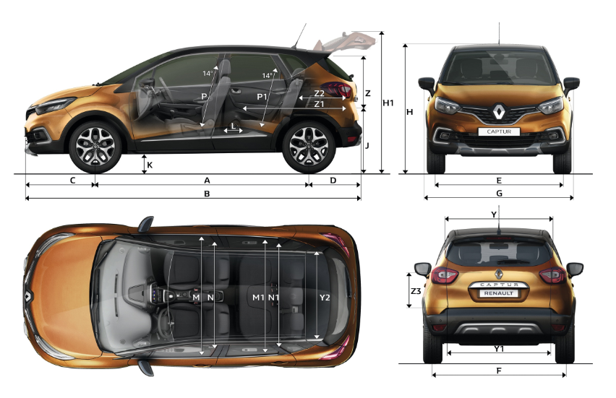



**Διαστάσεις (mm)**

**A**

Μεταξόνιο

2,606

**B** Μήκος

4,122

**C**

Εμπρός πρόβολος

866

**D** Πίσω πρόβολος

650

**E**

Εμπρός μετατρόχιο

1,531

**F** Πίσω μετατρόχιο

1,516

**G**

Πλάτος

1,778

**H** Ύψος

1,556

**H1**

Ύψος με την πίσω πόρτα ανοιχτή

2,031

**J Κατώφλι** χώρου φόρτωσης

732

**K**

Απόσταση από το έδαφος

170

**L** Χώρος για τα γόνατα στα πίσω καθίσματα

215

**M**

Πλάτος καμπίνας στο ύψος των αγκώνων (εμπρός)

1,380

1,370

**N**

Πλάτος καμπίνας στο ύψος των ώμων (εμπρός)

1,368

1,330

**P**

Διαθέσιμο ύψος στις 14° (εμπρός θέσεις)

905

860

**Y**

Μέγιστο πλάτος χώρου αποσκευών

**Y1** Πλάτος χώρου αποσκευών στο κάτω σημείο

983

**Y2**

Πλάτος μεταξύ των πίσω θόλων

990

**Z** Ύψος χώρου αποσκευών

685

**Z1**

Μέγιστο μήκος χώρου αποσκευών (μέχρι τις πλάτες των εμπρός καθισμάτων)

1,512

**Z2** Μέγιστο μήκος με τα πίσω καθίσματα στην κανονική τους θέση

724

**Z3**

Ύψος χώρου αποσκευών μέχρι την εταζέρα

595

Χωρητικότητα χώρου αποσκευών (dm³) 455